сидимдома
#учимуроки )))
Желаю#отдуши#неболеть#хорошегонастроения#успешнойчетверти!#
#ВашаВ.И.
Добрый день дорогие ребята! Я рада нашей встрече!
- тема урока. Опера-сказка.
Цель: формирование музыкального кругозора детей через творческое воображение, фантазию, умение мыслить музыкальными образами
Задачи:
Познакомить воспитанников с музыкальными произведениями оперы, созданных на основе сказочных сюжетов.
Научить воспитанников слушать и понимать музыку оперы, получая при этом высокое эстетическое наслаждение.
Сформировать навыки осмысления и анализа музыкального материала.

1.Он пишет музыку для нас,
Мелодии играет,
Стихи положит он на вальс.
Кто песни сочиняет? (Композитор)
2. Нужен музыке не только «сочинитель»,
Нужен тот, кто будет петь. Он... (исполнитель)
3. Тот, кто песни не поет, а слушает,
Называется, ребята, ... (слушатель)
4 Если текст соединить с мелодией
И потом исполнить это вместе,
То, что вы услышите, конечно же,
Называется легко и просто — ... (песня)
5.Под музыку эту проводят парад,
Чтоб в ногу шагал генерал и солдат. (Марш.)
6 Ярко зал весь засверкал,
Приглашает всех на бал,
Попрошу ответить вас,
Что за танец этот? (Вальс)
7. Пел с душою, молодец!
Будешь знатный ты ... (Певец.)
8. Коллектив музыкантов, что вместе играют,
И музыку вместе они исполняют.
Бывает он струнный и духовой,
Эстрадный, народный и всякий другой. (Оркестр)
9. Он руками машет плавно,
Слышит каждый инструмент.
Он в оркестре самый главный,
Он в оркестре - президент! (Дирижёр.)
10. В кинотеатре – широкий экран,
В цирке – манеж иль арена.
Ну, а в театре, существует,
Площадка особая - …(Сцена)
11. Чтоб смотрелось представленье интереснее
В благодарность слышались овации,
Надобно на сцене оформление:
Дом, деревья и другие… (Декорации)
12. Коль спектакль завершился –
Слышно «Браво!», комплименты;
А актёрам, в благодарность,
Дарим мы… (Аплодисменты)
Молодцы! Скажите, кто догадался о чем сегодня мы будем говорить на уроке?

Мы вновь отправляемся в музыкальный театр, где нас ждёт
опера - музыкальный спектакль, в котором все герои поют
под сопровождение симфонического оркестра.

- Вокально-хоровая работа.

- ПОВТОРИ ПЕСЕНКУ – в песнях прячется –ХОРОШЕЕ НАСТРОЕНИЕ!
РАБОТА над песней – слушай и пой! ты это отлично делаешь!
Хор из оперы «Муха-цокотуха» М. Красева
перейди по ссылке (распеваемся, вспоминаем):

https://www.youtube.com/watch?v=r57BdLx03_k

Это опера М. Красева «Муха-цокотуха».
В ней встретились вместе музыка песенная и танцевальная.

Продолжаем работу над песней из оперы «Муха-цокотуха» (Заключительный хор из оперы "МУХА-ЦОКОТУХА" по мотивом сказки К. Чуковского)
- РАБОТА над песней – пой уверенно, но без крика, слушай себя!
с танцевальными движениями, САМОВЫРАЖАЙСЯ!
Перейди по ссылке и выбери вариант для пения:
https://www.youtube.com/watch?v=bK6VzkUy7ac
, или пой хором
https://www.youtube.com/watch?v=r57BdLx03_k
Бом, бом, бом, бом!
Пляшет муха с комаром.
А за нею клоп, клоп
Сапогами топ, топ.
Стрекоза - щеголиха
С муравьем танцует лихо.
А усатый таракан
Громко бьет в барабан!
Та-ра-ра! та-ра-ра!
Заплясала мошкара.
Веселится народ, пляшет, песни поет!
Хвалит смелого лихого
Удалого комара (2 раза)

Бом, бом, бом, бом!
Пляшет муха с комаром.
А за нею клоп, клоп
Сапогами топ, топ.
Пляшут бабочки-шалуньи
Машут крыльями-игруньи.
Пчелки, блошки обнялись,
Словно ветер понеслись!
Нынче муха-цокотуха
Именинница! (2 раза)

- РАБОТА над новым материалом (темой)
Персонажи опер имеют свои яркие музыкальные характеристики – мелодии-темы. Герои опер могут петь по одному - солист и вместе – хором в сопровождении фортепиано или оркестра.
В операх могут быть эпизоды, когда звучит только инструментальная музыка.

Композиторы пишут оперы как для взрослых, так и для детей.
Познакомьтесь с фрагментами из двух опер: "Волк и семеро козлят" М.Коваля и "Муха-Цокотуха" М.Красева.

Перейди по ссылке:
https://www.youtube.com/watch?v=DaMBoAJHOec

«Волк и семеро козлят» — детская опера по мотивам русской народной сказки

«Волк и семеро козлят» - композитор: Мариан Викторович Коваль;
либретто Евгении Манучаровой.

Материал для самостоятельного изучения (необязательное задание)

- Прочитать. Либретто оперы «Волк и семеро козлят» Евгении Манучаровой - композитор: Мариан Викторович Коваль

Либретто

((итал. libretto, буквально — книжечка) литературный текст, лежащий в основе музыкально-сценического произведения — оперы, литературный сценарий балетного спектакля, а также краткое изложение содержания оперы, балета.
Пролог
На опушке дремучего леса приютилась избушка. Здесь живут Мать-коза и ее семеро козлят. Тихо в лесу, не спит только голодный Волк. Он подкрадывается к избушке. Но услышав подозрительный шум, Волк убегает. Он решает вернуться на заре, когда Коза уйдет из дома.
Первое действие
Картина первая. Раннее утро. Козлята просыпаются и затевают веселую возню. Мать-коза хлопочет у плиты: она печет пироги. Накормив детей, Коза рассказывает им сказку: козленка, который ушел без разрешения мамы в лес, поймал злой волк и съел – остались от козленка рожки да ножки.
Козлята, огорченные таким концом, обливаются слезами. Мать-коза, чтобы утешить их, обещает принести с базара подарки. Она строго-настрого наказывает козлятам никого не пускать в дом и уходит. А около избушки давно притаился Волк.
Козлята играют. Вдруг слышится стук в окно. Помня наказ матери, испуганные козлята не открывают дверь. «Кто там?» – спрашивают они. В ответ раздается грубый голос: «Ваша мама пришла». А в окно показывается серая лапа, по которой козлята узнают страшного Волка. Конечно, они и не думают открывать ему дверь. Волк скрывается, разозленный неудачей.
Картина вторая. В лесной чащобе избушка на курьих ножках. В ней живет свирепая Баба-Яга, которой прислуживают лесные чудовища. По ее приказу они разводят костер. Прибегает дрожащий от холода Волк и просит разрешить ему погреться у огня. Он рассказывает Бабе-Яге о козлятах и обещает поделиться добычей, если она поможет ему. Пусть только колдунья сделает так, чтобы голос у Волка стал тоненький, а лапа белой, как у Козы. Баба-Яга соглашается. Она приказывает своим чудовищам отточить Волку язык. Хищник воет от боли, однако голос у него становится все тоньше и тоньше. Затем Баба-Яга велит Волку сунуть лапу в кипящий котел, после чего шерсть становится белой.
Второе действие
Картина третья. Снова козлята одни в своей избушке. Раздается стук в окно. Видна белая лапа – совсем, как у Матери-козы, слышен – совсем, как у нее – тоненький голосок: «Ваша мама пришла». И козлята радостно бегут открывать дверь. Они в ужасе замирают, когда в избушку врывается Волк. Разбойник ловит их, связывает веревкой и запирает в сундук. Лишь одному Малышу удается спрятаться за печь. Не заметив этого, Волк торопится скрыться со своей добычей в лесу.
Малыш вылезает из-за печи. Надо спасти несчастных козлят, – решает он и отправляется вслед за Волком.
Картина четвертая. Волк тащит по лесу сундук с козлятами. Выбившись из сил, он останавливается отдохнуть. Жадному Волку жаль отдавать Бабе-Яге козлят, и он замышляет обмануть ее, спрятав сундук в кустах. Неожиданно появляется Баба-Яга. Волк говорит ей, что не утерпел и сразу съел козлят. Колдунья с помелом набрасывается на хитреца, тот отбивается. В пылу драки они не замечают, как подкравшийся Малыш открывает сундук, выпускает козлят и уводит их с собой. А когда это обнаруживается, уже ничего нельзя поделать. Баба-Яга улетает на своем помеле, а Волк в бессильной злобе плачет, сидя на пустом сундуке.
Картина пятая. Ничего не подозревая, Мать-коза возвращается домой. И вдруг видит, что в избушке никого нет. Она сразу догадывается, что ее деток утащил Волк – ведь он давно охотился за ними, – и горько плачет. Но недолго пришлось печалиться Козе: в окно она видит весело марширующих семерых козлят во главе с Малышом. Мать-коза радостно встречает их, спешит раздать подарки.
Козлята, довольные и счастливые, запевают веселую песенку.

В опере Мариана Коваля "Волк и семеро козлят" поют все герои:
Волк, мама Коза, её козлята Всезнайка, Бодайка, Топтушка, Болтушка, Мазилка, Дразнилка, Малыш.

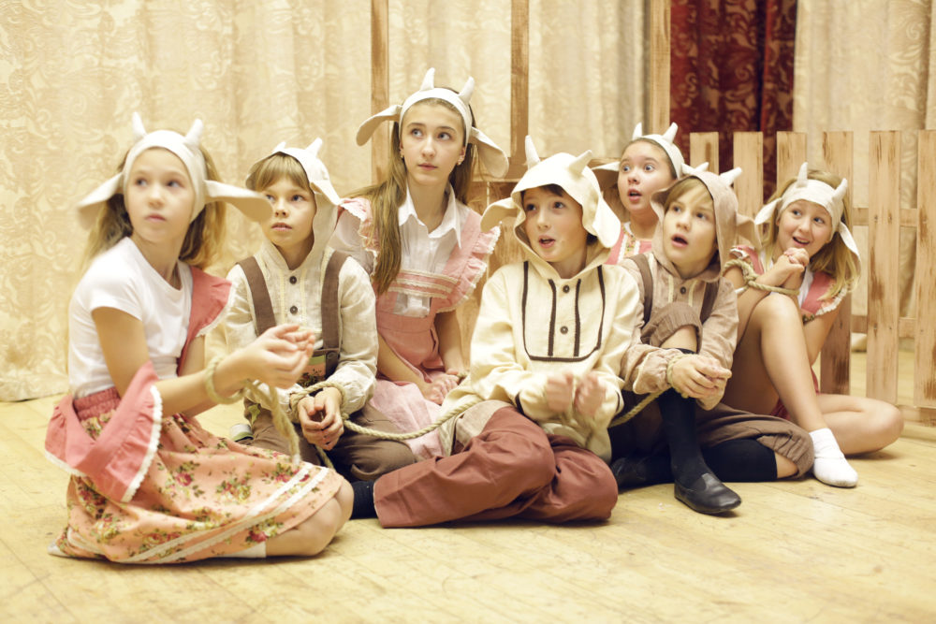

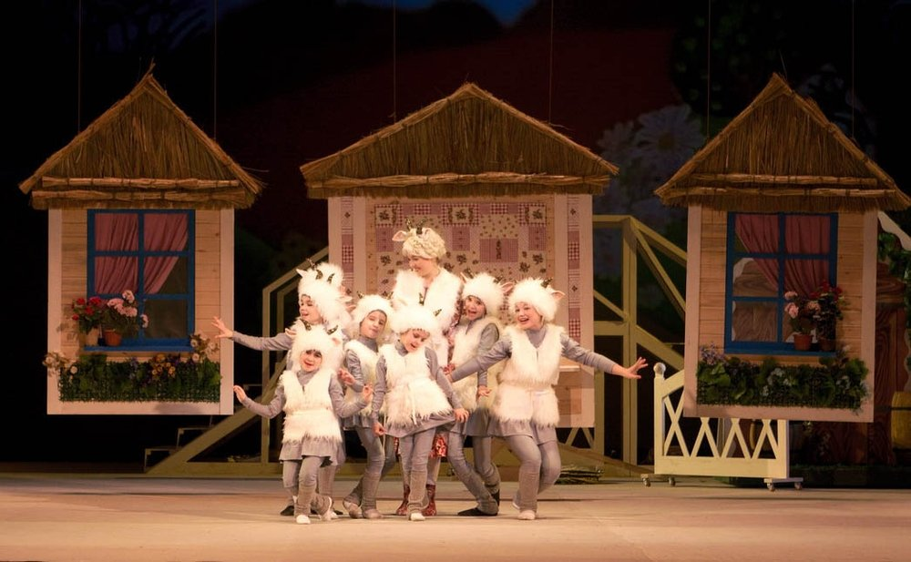

Всем нам с раннего детства известна русская народная сказка под названием "Волк и семеро козлят". Кто помнит её содержание?
Вспомним сюжет сказки?
Правильно. Там говорится про то, что в избушке на лесной опушке жила-была коза с козлятами. Коза каждый день уходила пастись в лес, а козлята оставались дома. Мама Коза наказывала своим детям: никому дверь не открывать, а то придёт серый Волк и утащит их в лес. Весело играли козлята дома, но однажды обхитрил их Волк притворился мамой-козой, запел тонким голоском:
Козлятушки, ребятушки,
Отопритеся, отворитеся.
Ваша мать пришла,
Молока принесла.
Открыли козлята дверь, впустили Волка. Собрал он всех в мешок и унёс в тёмный лес. Только самый маленький козлёнок спрятался в печку и уцелел. Он рассказал маме-Козе про волка:
Композитор Мариан Викторович Коваль написал на сюжет этой сказки детскую оперу. Но прежде, чем мы познакомимся с ней, узнаем, что такое опера.
Опера - это музыкальный спектакль. В нём все действующие лица поют в сопровождении оркестра.
В опере объединены различные виды искусства: музыка (солисты, хор, оркестр), драматическое действие, т.е. какое-то событие, а также изобразительное искусство (декорации, костюмы, грим) и танцы. Как я уже сказала, в опере все действующие лица не говорят, а поют. Основа оперы - либретто (словесный текст).
Итак, к опере пишутся слова, которые называются либретто.
Композитор Мариан Викторович Коваль на сюжет русской народной сказки "Волк и семеро козлят" написал детскую оперу - такую, чтобы её могли исполнять не взрослые, а сами дети. С некоторыми отрывками из этой оперы ты уже познакомился.
Как мы помним, у козы было семеро козлят.
Но в сказке не называются их имена. А вот в опере композитор каждому козлёночку дал своё имя. Имена у них очень смешные: Всезнайка, Топтушка, Бодайка, Болтушка, Мазилка, Дразнилка и самого маленького козлёнка звали Малыш. Они все очень весёлые. И музыка первого отрывка, где мы с ними познакомимся, тоже весёлая. Это их общая песенка, которой мы можем подпевать.
Там есть такие слова:
Семеро, семеро, семеро козлят,
Весело, весело, весело шумят:
Весело Всезнайке,
весело Бодайке,
Весело Топтушке,
весело Болтушке,
Весело Мазилке,
весело Дразнилке.
Ну, давайте, братцы, Прыгать и бодаться. (дети разучивают песенку козлят).
Давайте послушаем этот хор, тихонечко подпевая героям оперы.
(Слушание хора "Семеро козлят", разучивание текста и мелодии с сопровождением).
Физминутка. (Исполнение песни "Семеро козлят" с танцевальными движениями каждого козлёнка)
Теперь мы послушаем и разучим песенки каждого козлёнка. Обратите внимание на то, что все песенки весёлые, лёгкие, забавные, задорные. У козлят всегда хорошее настроение, и они не привыкли унывать.
(Идет поочерёдное прослушивание и знакомство с песенками козлят).
Песенка Всезнайки.
Этот козлёнок всегда всё знает, поэтому его так и зовут - Всезнайка. Вот и своей песенке он сообщает, что знает, где дома спрятана банка с вкусным вареньем. Разучим слова песенки:
А я знаю за лежанкой
Прячет мать с вареньем банку.

А спустя некоторое время этот козлёнок продолжает петь свою песенку с такими словами:

Пусть танцуют, пусть играют,
В сладком толк Всезнайка знает.
(разучивают слова песни с сопровождением)

Песенка Топотушки.
Козлёнок по имени Топотушка во время игры козлят скачет верхом на венике. Вот какие слова в его песенке:
Я на венике верхом
Объезжаю всё кругом.
Ты беги, Мазилка, вслед,
Ну, догонишь или нет?

Песенка Бодайки.
Третий козлёнок - Бодайка. Его песенка самая простая, она состоит из одного слова: "Забодаю, забодаю!"

Песенка Болтушки.
Запоминайте слова песенки козлёнка по имени Болтушка:
Вот Всезнайка и Топтушка
Говорят, что я Болтушка,
Говорят, что много вру,
А я правду говорю.

Песенка Малыша.
У самого младшего козлёнка по имени Малыш - самая грозная и решительная песенка. Потому что все козлята играют в военный парад, а Малыш назначен в нём командиром. Вот какие слова в его песенке:
Стойте, друзья,
Командиром стал я
По команде сдвойте ряд
Начинаем наш парад.

После этой песенки идёт большой инструментальный отрывок, во время которого козлята маршируют. Вот и мы сейчас вместе с малышом исполним его песенку, а потом встанем и промаршируем под звуки военного марша.
(дети разучивают песенку Малыша)
Мы познакомились с песенками козлят, теперь настала пора познакомиться с мамой Козой. Мы послушаем песенку, которую она поёт своим козлятам, когда укладывала их спать. А как называются песни, которые поются детям перед сном? (колыбельная)
Правильно колыбельные. И, наверное, ещё не слыша этой песенки, вы можете угадать, какой у неё будет характер? Какими бывают колыбельные песни и как их исполняют? (тихими, ласковыми, негромкими, неторопливыми, спокойными).
Верно, вот такую же песенку-колыбельную написал для мамы Козы в своей опере композитор М. Коваль. Мама Коза укачивает деток спать и каждого из них называет по имени.
Спи, дочурочка, Болтушка,
Спи, забавник, Топотушка,
Не бодайся мой Бодайка,
Баю-баюшки, Всезнайка,
Перестань шалить Дразнилка,
Не мешай уснуть Мазилке,
Крепко спи меньшой Малышка,
Тише, детки, тише, тише.
Давайте не только внимательно послушаем этот музыкальный отрывок, но и немного покачаем корпусом в такт музыке, словно помогая маме укладывать детей спать. (прослушивание "Колыбельной мамы Козы)
Мы с вами прослушали, выучили почти все песенки козлят.
https://www.youtube.com/watch?v=r57BdLx03_k

- Итог урока.
Итак, сегодня вы познакомились с оперой, как она называется?
Кто запомнил композитора, который сочинил эту оперу?
Что такое опера?
Какие виды искусства объединены в опере?
(музыка, драматическое действие, изобразительное искусство, танцы)
Музыка - солисты, хор, оркестр; драматическое действие - событие;
изобразительное искусство - декорации, костюмы, грим; танцы - хореография.
Как называются слова в опере? (либретто).

ВСЕ ПОЛУЧИЛОСЬ? Я УВЕРЕНА, ЧТО ДА!
Ты выполнил (-а) задания? Ты МОЛОДЕЦ! Уверена, что ты узнал (-а) много нового и тебе понравилось!
- Дополнительный материал: Песня для про маму (по желанию) – очень добрая, красивая песня про маму, думаю, что ты обязательно здесь остановишься!
Перейди по ссылке:
https://my.mail.ru/mail/tabletka7293/video/_myvideo/21.html

Замечательно! Ты сегодня очень хорошо поработал (-а)! Я надеюсь, что у ТЕБЯ хорошее НаСтРоЕнИе!
Я уверена, что ТЫ, на отлично справил-ся (-ась) с заданием!
Наш урок окончен!
Ставлю ЛАЙК!
Спасибо за работу на уроке!
Домашнее задание: нарисуй (по желанию) одного из понравившихся вам герое и опишите (устно) его характер, что он любит, чем занимается.

